КАФЕДРА АВТОМАТИЗАЦІЇ І КОМП’ЮТЕРНО-ІНТЕГРОВАНИХ ТЕХНОЛОГІЙ

АВТОМАТИЗОВАНІ СИСТЕМИ КЕРУВАННЯ ТЕХНОЛОГІЧНИМИ ПРОЦЕСАМИ

тестові завдання для студентів напряму 6.050202 «Автоматизація і комп’ютерно-інтегровані технології»

Схвалено
на засіданні кафедри автоматизації та комп’ютерно-інтегрованих технологій
Протокол № 1 від 28.08.2015 р.

Упорядник – професор кафедри автоматизації і комп’ютерно-інтегрованих технологій, д.т.н., доцент Петренко Ю.А.

Тестовые задания на модуль № 1

- Объектами управления называются:
а) объекты, в которых протекает управляемый процесс;
б) объекты, которые снимают показания для управляемого процесса;
в) объекты, с которых снимаются показания.

- Примерами объектов управления являются (несколько ответов):
а) разнообразные технические устройства;
б) комплексы, технологические процессы;
в) производственные процессы.

- Примерами объектов управления являются (несколько ответов):
а) цехи или заводы;
б) дорожно-строительные машины и транспортные установки;
в) энергетические системы, процесс передачи и обработки информации.

- Дополнить функциональную схему САУ:
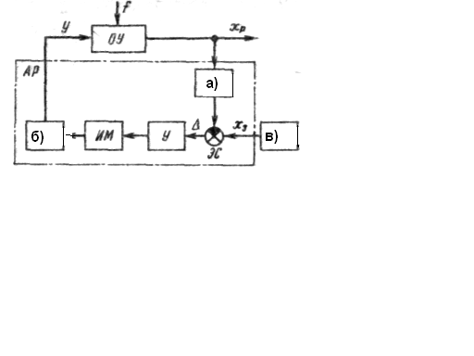

а) это__
б) _____
в)_____

- Основа современного подхода в АСУ ТП:
а) ориентация на клиента и сервер;
б) ориентация на процесс;
в) ориентация на оператора/диспетчера и его задачи.

- SCADA осуществляет:
а) управление данными и сбор управления;
б) сбор данных;
в) диспетчерское управление и сбор данных.

- Применение SCADA-технологий позволяет достичь высокого уровня автоматизации (несколько ответов):
а) в решении задач разработки систем управления;
б) в решении задач разработки систем сбора и обработки;
в) в решении задач разработки систем передачи, хранения и отображения информации;

- SCADA-система:
а) система эффективность которой сомнительна;
б) повышают эффективность взаимодействия диспетчера с системой;
в) повышают эффективность взаимодействия диспетчеров между собой.
- Большое значение при внедрении современных систем диспетчерского управления имеет решение следующих задач (несколько ответов):
а) нормализация отношений в коллективе;
б) выбор SCADA-системы (исходя из требований и особенностей технологического процесса);
в) кадровое сопровождение.

- Общая схема системы контроля и управления на втором уровне содержит:
а) промышленные контроллеры;
б) операторские станции SCADA;
в) датчики, средства сбора информации.
- Общая схема системы контроля и управления на верхнем уровне содержит:
а) промышленные контроллеры;
б) операторские станции SCADA;
в) датчики, средства сбора информации.
- При разработке конкретной системы возникает множество сложных практических вопросов, касающихся:
а) климатического окружения, коммерческой эффективности, технологичности, точности, надежности, совместимости, технического сопровождения;
б) стандартизации, безопасности, коммерческой эффективности, технологичности, точности, надежности, совместимости, технического сопровождения;
в) небольшие вопросы с безопасностью и надежностью.

- Архитектура систем автоматизации во многом напоминает:
а) строение человека;
б) черный ящик;
в) жилой дом;

- Архитектура автоматизированной системы – это:
а) детальное и полное ее представление, которое включает в себя реальные модели компонентов системы, а также модели взаимодействий между компонентами;
б) наиболее абстрактное ее представление, которое включает в себя идеализированные модели компонентов системы;
в) наиболее абстрактное ее представление, которое включает в себя идеализированные модели компонентов системы, а также модели взаимодействий между компонентами.

- При построении архитектуры должны быть заложены следующие свойства будущей автоматизированной системы:
а) закритость, диагностируемость, ремонтопригодность, безопасность, экономичность, возможность переконфигурирования;
б) слабая связанность, тестируемость, диагностируемость, ремонтопригодность, надежность, безопасность, экономичность, возможность переконфигурирования;
в) слабая связанность, сложность эксплуатации, диагностируемость, ремонтопригодность, надежность, безопасность, экономичность, возможность переконфигурирования;

- Архитектура автоматизированной системы может быть предназначена для решать следующие задачи:
а) архитектура автоматизированной системы не решает задач, она стоит структуру системы;
б) разработки систем, сбора, обработки, диспетчерское управление, обеспечение безопасности;
в) мониторинг, автоматическое управление, диспетчерское управление, обеспечение безопасности.

- Дописать пропущенное на рисунке «Простейший вариант автоматизированной системы с одним компьютером»:
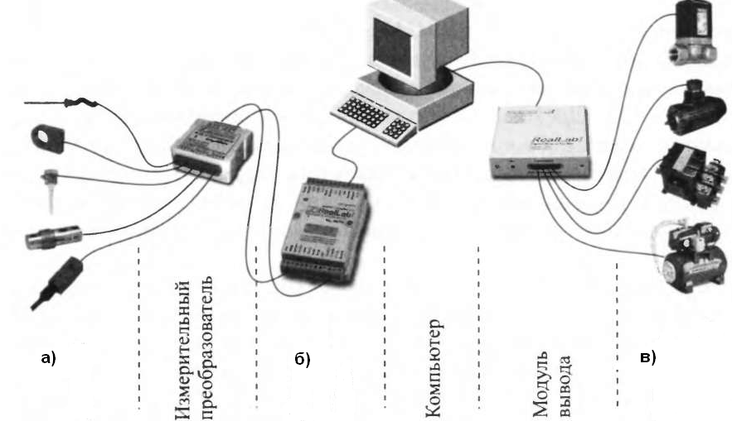
а)___________;
б)___________;
в)___________.

- Нижний уровень архитектуры АСУТП включает
A.Различные датчики для сбора информации
B. Различные датчики для сбора информации и исполнительные механизмы.
C. Различные датчики для сбора информации, исполнительные механизмы и несколько станции

- Распределенная система имеет следующие характеристики (несколько ответов):
а) большее быстродействие благодаря распределению задач между параллельно работающими процессорами;
б) повышенную надежность (отказ одного из контролеров не влияет на работоспособность других), улучшенную помехоустойчивость и точность благодаря уменьшению длины линий передачи аналоговых сигналов от датчиков к устройствам ввода;
в) большую устойчивость к сбоям, более простое наращивание или реконфигурирование системы.

- Особенностью функциональных блоков (ФБ) стандарта МЭК 61499 является то:
а) что они учитывают не только традиционное инициирование выполнения алгоритма с помощью тактирования или временного расписания, но и по признаку наступления некоторых событий (событийное управление);
б) что они учитывают не только традиционное инициирование выполнения алгоритма с планна, но и по признаку наступления событий управление.
в) что они учитывают не только традиционное инициирование выполнения алгоритма с задач.

- Программные приложения могут быть распределены между несколькими ресурсами в одном или в нескольких устройствах (ПЛК). Ресурс реагирует на события, поступающие из интерфейсов, следующими способами (несколько ответов):
а) планированием и исполнением алгоритма;
б) модифицированием переменных;
в) генерацией ответных событий, взаимодействием с интерфейсами;
- Дописать пропущенное на рисунке «Уровни иерархии современной АСУ»:
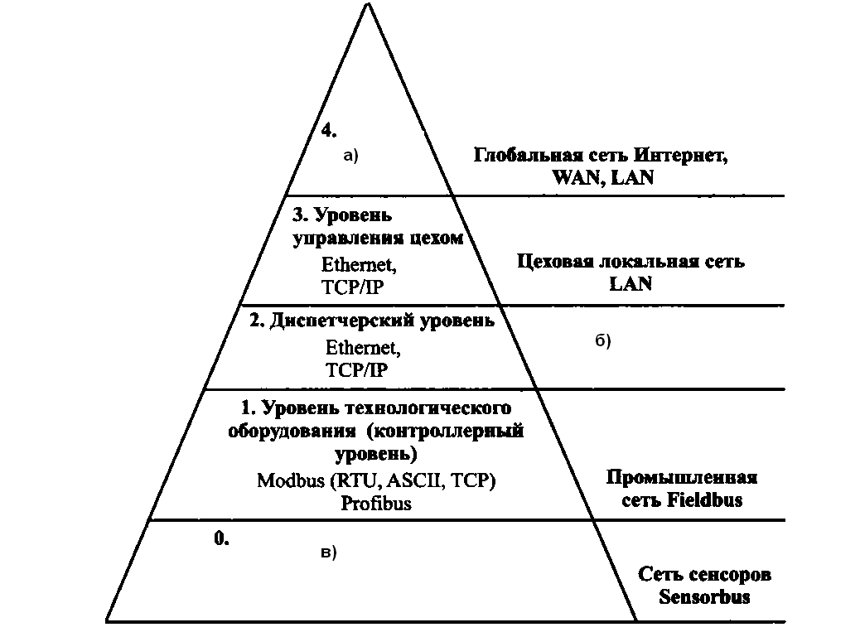
а);
б) локальная сеть LAN;
в) уровень датчиков и актуаторов (AS - интерфейс, 1-Wire, CAN).

- Современная АСУТП представляет собой одноуровневую человеко-машинную систему управления
А. Верно
В. Неверно

- Все компоненты системы управления объединены между собой
A. Каналами связи
B. Линиями передачи
C.Беспроводной связь
- Решение, каких задач имеет большое значение при внедрении современных систем диспетчерского управления:
А. Выбор SCADA-системы
Б. Кадровое сопровождение
В. Выбор SCADA-системы и кадровое сопровождение

Тестовые задания на модуль № 2

Необходимо выбрать один или несколько вариантов ответов на поставленный вопрос или дописать свой вариант (где это требуется).

1. Что подразумевается под понятием «открытая система»?
а) это модульная система, которая допускает замену любого модуля на аналогичный другой фирмы-производителя, а интеграция системы с другими системами не сопряжена с особыми трудностями;
б) это модульная система, которая допускает замену любого модуля на аналогичный этой же фирмы-производителя, а интеграция системы с другими системами не сопряжена с особыми трудностями;
в) это модульная система, которая допускает замену любого модуля на аналогичный, а интеграция системы с другими системами требует проведения определенных процедур.

2. Какие уровни систем могут быть открытыми?
а) физический, пользовательский и системы, включающие эти уровни;
б) физический, пользовательский и конструкционный;
в) физический, пользовательский, конструкционный и системы, включающие эти уровни.

3. Выбрать положительные свойства открытых систем:
а) взаимозаменяемость;
б) модульность;
в) применение специализированного ПО;
д) масштабируемость;
е) зависимость от платформ исходной фирмы-производителя;
ж) интероперабельность;

4. Модульность – это …
а) это возможность добавления, удаления или замены отдельных модулей (компонентов системы) аппаратного или программного обеспечения без влияния на оставшуюся ее часть;
б) это возможность добавления, удаления или замены отдельных модулей (компонентов системы) аппаратного или программного обеспечения с изменение функций и возможностей всей системы;
в) это возможность добавления, удаления или замены отдельных модулей (компонентов системы) аппаратного или программного обеспечения с ограничением возможностей оставшейся части системы.

5. Платформенная независимость – это …
а) зависимость системы от платформ одной фирмы-производителя;
б) расширение ПО с помощью добавления плагинов, надстроек, дополнений и т.п.;
в) возможность выполнения программ на разных аппаратно-программных платформах.

6. Какое свойство позволяет ускорить замену отказавшего модуля, улучшить качество уже работающей системы, исключить ценовую зависимость от поставщика?
а) модульность;
б) взаимозаменяемость;
в) интероперабельность.

7. Свойство открытых систем, которое позволяет программным компонентам, расположенным на разных аппаратных платформах в общей сети, совместно выполнять поставленные задачи, называется …
а) интероперабельность;
б) платформенная независимость;
б) взаимозаменяемость.

8. Выбрать промышленные сети и протоколы:
а) USB;
б) Profibus;
в) Modbus;
г) CAN;
д) RS-485;
е) RS-232;
ж) Ethernet;
з) TCP/IP.

9. Управление через Интернет осуществляется:
а) через деление SCADA-пакеты на серверную и клиентскую часть;
б) посредством удаленного терминала;
в) все варианты правильные.

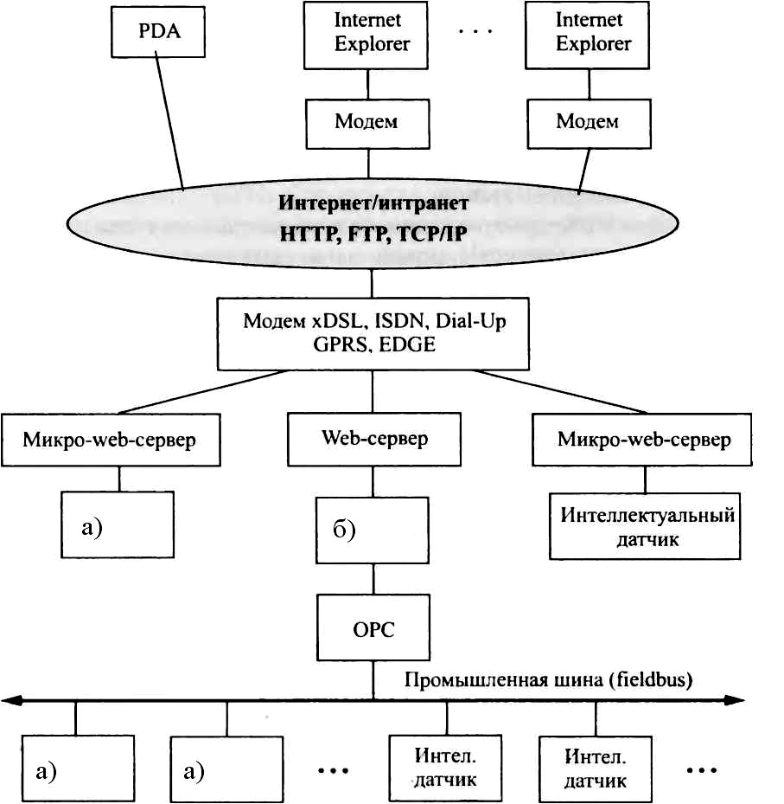

Рис. Архитектура автоматизированной системы, использующей Интернет

10. Что на рисунке выше подразумевается под позицией а) (дописать свой вариант ответа)

а)

11. Что на рисунке выше подразумевается под позицией б) (дописать свой вариант ответа)

б)

12. На какой операционной системе реализовано большинство SCADA-систем?

а) MS Windows;

б) QNX;

в) SCO UNIX;

г) HP-UX.

13. Группы показателей SCADA-системы:

а) технические характеристики, стоимостные характеристики, временные характеристики;

б) технические характеристики, эксплуатационные характеристики, временные характеристики, стоимостные характеристики;

в) технические характеристики, эксплуатационные характеристики, стоимостные характеристики.

14. К средствам сетевой поддержки относятся?

а) стандартные сетевые среды и стандартные протоколы;

б) сетевые стандартные интерфейсы;

в) стандартные сетевые среды, стандартные протоколы и интерфейсы.

15. Для связи SCADA-системы с устройствами нижнего уровня служат:

а) встроенные базы данных;

б) драйверы ввода/вывода;

в) встроенные командные языки.

16. К группе технических характеристик SCADA-систем относится…

а) стоимость программно-аппаратной платформы;

б) открытость систем;

в) удобство интерфейса среды разработки.

17. При оценке стоимости SCADA-систем нужно учитывать:
а) стоимость системы;
б) стоимость документации;
в) стоимость интерфейса;
г) стоимость графических функций.

18. Что из перечисленного относится к группе эксплуатационных характеристик?

а) качество документации;
б) стоимость освоения системы;
в) открытость систем.

19. На каком этапе разработки АСУ определяется назначение каждого узла системы?

а) создание прикладной системы управления для каждого узла;

б) разработка архитектуры системы автоматизации в целом;

в) приведение в соответствие параметров прикладной системы.

20. На каком этапе разработки АСУ происходит наполнение узлов архитектуры алгоритмами для решения поставленных задач?

а) создание прикладной системы управления для каждого узла;

б) отладка прикладной программы;

в) приведение в соответствие параметров прикладной системы;

г) решение вопросов о расширении, резервировании и т.п. системы.

